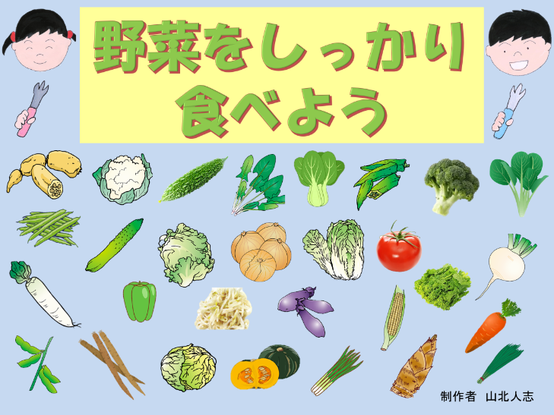

①「野菜をしっかり食べるとどんないい事があるのでしょうか。野菜の大切さについて考えてみましょう。」

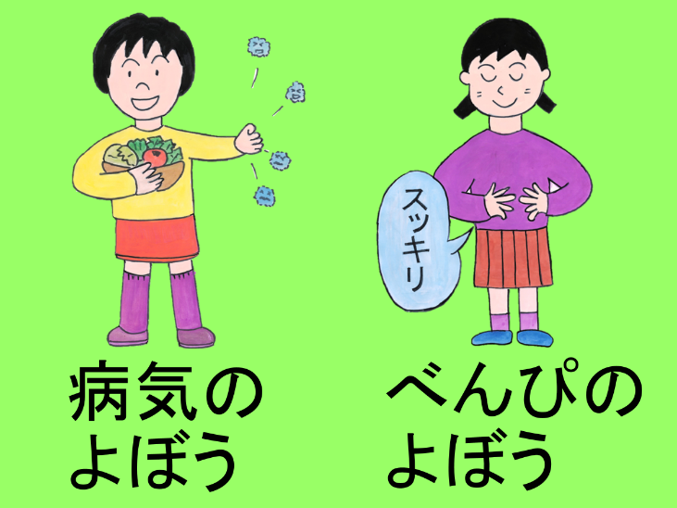

②「野菜はどんな働きをしますか。

野菜には、全部で4つの働きがあります。

一つ目は病気の予防です。

野菜は病気や風邪から体を守ってくれます。野菜には、体をバイキンなどから守ってくれる栄養が入っていて、野菜がみんなの体を守ってくれます。

二つ目は便秘の予防です。

野菜にはうんちのもとなる、食物せんいがいっぱいふくまれています。おなかの掃除をしてべんぴをよぼうして、いいうんちをだしてくれます」

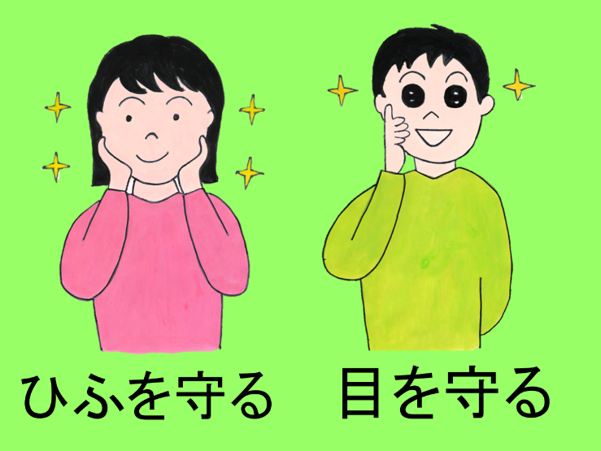

③「三つ目は、皮膚を守る役割です。

野菜には、お肌を守ってかさかさになるのを防いでくれる栄養が含まれています。

お肌をつるつるに綺麗にしてくれます。

四つ目は、目を守る役割です。目を丈夫にてくれます。

野菜には目を守って丈夫にしたり、乾燥から守ってくれる栄養がふくまれています。」

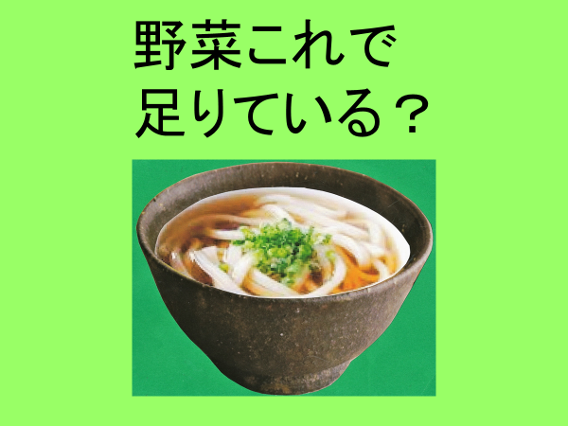

➃「野菜には色々な働きがありますね。この働きを十分に行うためには、ある程度の

野菜の量を毎回の食事でしっかりと食べる必要があります。

１回の食事でどれくらいの量の野菜を食べる必要があるかを考えてみましょう。

うどんに入っているねぎは一回の食事での野菜の量に足りるでしょうか？これで

足りていると思う人は手を上げてください。これで足りていないと思う人は手を上げて

ください。正解はこれだけの野菜では足りません。」

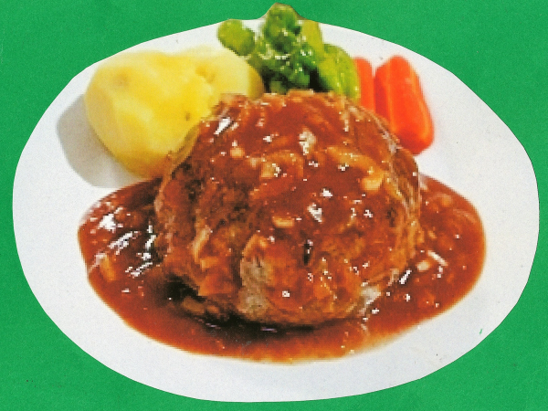

⑤「ハンバーグに添えられているにんじんやアスパラガスは一回の食事での野菜の量に足りるでしょうか？

これで足りていると思う人は手を上げてください。

これで足りていないと思う人は手を上げてください。

正解はこれだけでも野菜は足りません。」

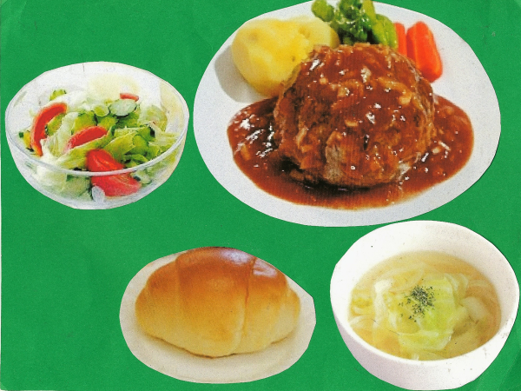

⑥「ハンバーグ、野菜サラダ、野菜スープの食事は一回の食事での野菜の量に足りるでしょうか？

これで足りていると思う人は手を上げてください。

これで足りていないと思う人は手を上げてください。

正解はこれくらいの量の野菜が1食の食事で必要となります」

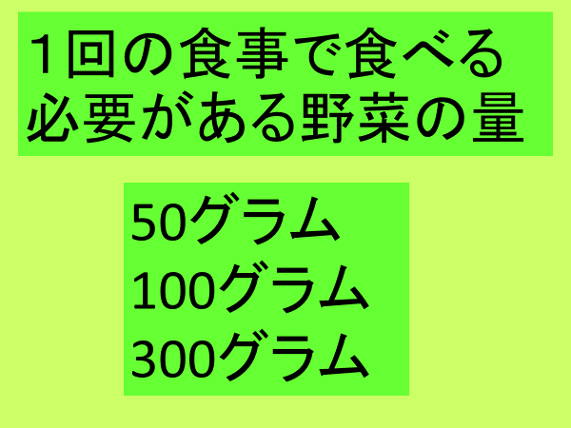

⑦「では、１回の食事でどれくらいの量の野菜を食べる必要があるかを考えてみましょう。

50グラムだと思う人手を挙げて下さい。

100グラムだと思う人手を挙げてください。

300グラムだと思う人手を挙げて下さい。

正解は、100グラムです。

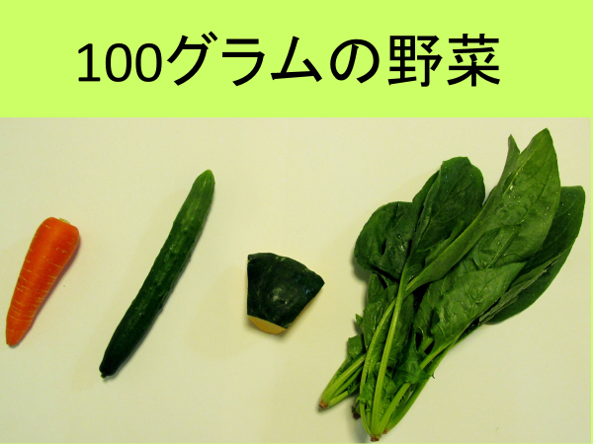

⑧「にんじん、きゅうり、かぼちゃ、ほうれん草の100グラムはこれくらいの量です。

どうしたら、100グラムの野菜を食べれると思いますか？

おすすめの食べ方を3つ紹介します」

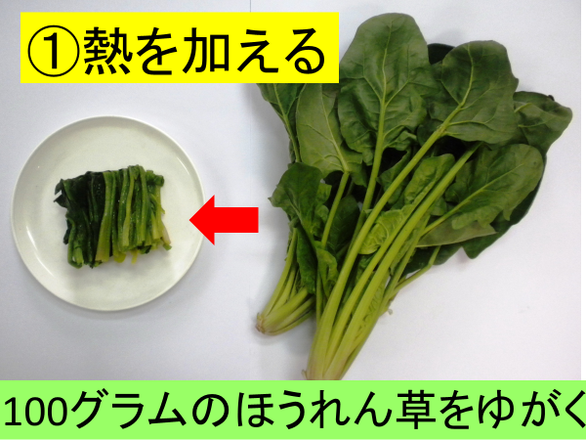

⑨「一つ目は熱を加えます。葉物の野菜は茹でたり、いためたりなど加熱することによって、

かさが減り食べやすい量となります。

ほうれん草100グラムは湯がくと、小皿の量になります。

これくらいだと食べることができますか。」

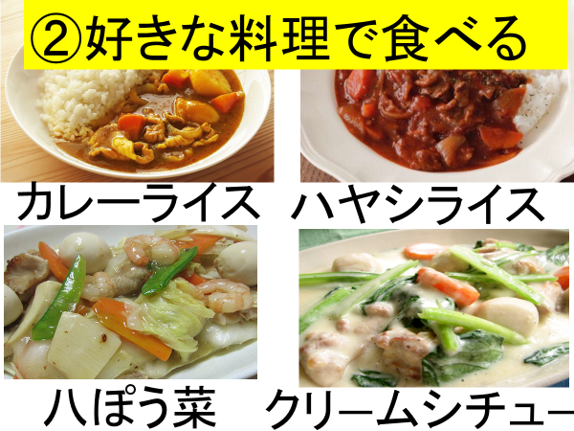

➉「2つ目は、好きな料理で食べるです。

皆さんの好きな給食にも野菜の入った献立が沢山あります。

カレーライス、ハヤシライス、八宝菜、クリームシチュー」

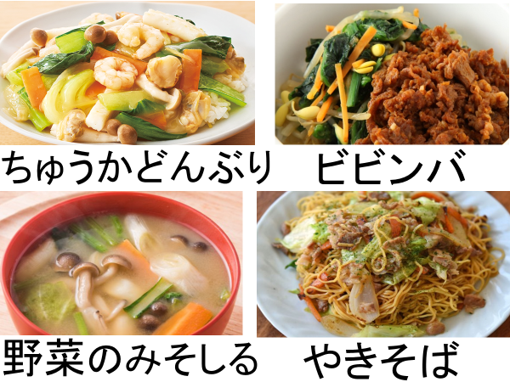

⑪「中華どんぶり、ビビンバ、野菜のみそ汁、焼きそばなど、好きな料理で野菜をたくさん食べてください。」

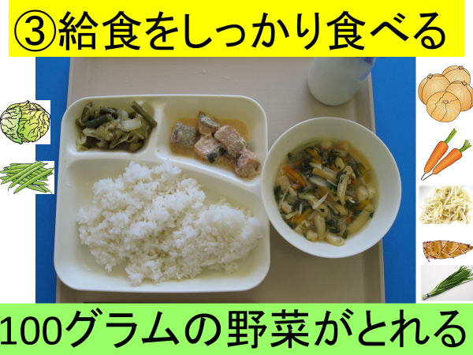

⑫「3つ目は、給食を残さないで食べることです。

学校給食は、100グラム前後の野菜が毎日食べられるように考えられて作られています。給食を残さないで食べると、100グラムの野菜が食べられます。

野菜を美味しく食べる方法を考えて、１回の食事で野菜を100gとるようにしましょう。

毎日健康で元気に過ごせるようにしていきましょう。」